UNIVERSITETI I PRISHTINËS

FAKULTETI I INXHINIERISË ELEKTRIKE DHE KOMPJUTERIKE

LËNDA: RRJETAT KOMPJUTERIKE

PROJEKTI:
Dizajnimi Klient - Server

Profesori i lëndës: Studenti:
Prof. Dr. Blerim Rexha Lirim Maloku
Msc. Haxhi Lajqi ID:160714100069

Departamenti: Inxhinieri Kompjuterike
18 Prill 2019, Prishtinë

Permbajtja:
- BALLINA
- PERMBAJTJA
- PERMBAJTJA E PROJEKTIT
- SHPJEGIMI NE DETAJE I PROJEKTIT
- SERVERI FIEK TCP
- KLIENTI FIEK TCP
- SERVERI FIEK UDP
- KLIENTI FIEK UDP
- FAZA E TESTIMIT
- PERMBLEDHJE

Përmbajtja e projektit
Detyra kryesore e projektit ka qenë krijimi i disa programeve të thjeshta të cilat kanë funksionin e serverit gjegjësisht klientit. Objektivi i projektit ka qenë kristalizimi i koncepteve server/klient dhe protokolleve TCP dhe UDP, gjithashtu edhe vetë aftësimi i realizimit të një programi Klient-Server. Më saktësisht jane 4 programe, pra serveri dhe klienti që komunikojnë nëpërmjet protokollit TCP dhe serveri dhe klienti që komunikojnë nëpërmjet protokollit UDP. Gjithë punën e krijimit të këtyre programeve e kemi kryer në gjuhën programuese Python, dhe këto aplikacione jane console applications. Kemi bërë edhe testimin e serverave dhe klientave me të dy protokollet, poashtu edhe metodat funksionojnë pa asnjë problem, sic do shihet më poshtë ku edhe kemi bërë shfaqjen e procesit të testimit të metodave.

Shpjegimi në detaje i projektit
Kërkesa e projektit pra ka qenë krijimi i një serveri me protokollin TCP dhe klientin/ët, dhe krijimin e një serveri me protokollin UDP dhe klientin/ët përkatës. Për realizimin e këtyre kërkesave e kemi përdorur gjuhën programuese Python, duke shfrytëzuar kryesisht librarinë ‘socket’, dhe libraritë tjera sipas nevojës sic janë: ‘_thread’, ‘math’, ‘time’, ‘random’, etj. Pas realizimit bazik të programeve të tilla, sipas detyrës është dashur te implementohen disa funksione të caktuara dhe dy tjera sipas dëshirës ku secili prej funksioneve përmbush një kërkesë sipas zgjedhjes së klientit. Serverët mund të pranojnë më shumë se një klient, kjo është realizuar përmes ‘threading’, pra për cdo klient të kycur hapet një thread i ri. Ndërsa metodat e implementuara në dy serverët janë: IPADRESA, NUMRIIPORTIT, KOHA, LOJA, FIBONACCI, PRINTIMI, KONVERTIMI, EMRIIKOMPJUTERIT, BASHKETINGELLORE, dhe metodat sipas dëshirës janë metodat NRTEKST dhe MATH.
IPADRESA: Shfaq IP address të klientit në formë dhjetore.
NUMRIIPORTIT: Shfaq portin e klientit.
BASHKETINGELLORE: Merr një parameter(tekst) dhe tregon numrin e bashkëtingëlloreve në tekst.
PRINTIMI: Shfaq fjalinë e shtypur në tekst pa hapësirat në fillim.
EMRIIKOMPJUTERIT: Shfaq emrin e kompjuterit.
KOHA: Shfaq kohën aktuale në server.
LOJA: Kthen 7 numra te rastesishëm(random) nga rangu [1,49].
FIBONACCI: Përmban një argument dhe kthen vlerën fibonacci te tij.
KONVERTIMI: Pranon dy parametra, ku i pari është njeri nga konvertimet: KilowattToHorsepower, HorsepowerToKilowatt, DegreesToRadians, RadiansToDegrees, GallonsToLiters, LitersToGallons, ndërsa tjetri përcakton vlerën, metoda shfaq vlerën të konvertuar.
NRTEKST: Kthen në tekst numrin e shtypur nga vargu 1-10.
MATH: Kthen fuqinë e 2 ose rrënjën katrore të nr të dhënë parametri i parë është POW2 ose SQRT dhe i dyti nr.
Këto applikacione janë testuar në:
- Windows 7, me versionin 3 te Python, ndërsa gjatë realizimit të tyre kam punuar ne VisualStudioCode.
- Kali Linux, me versionin 3 te Python, ndërsa gjatë realizimit të tyre kam punuar ne PyCharm.
SERVERI FIEK TCP
Si fillim na duhet t’i importojmë disa librari që na mundësojnë realizimin e aplikacionit server. Kemi krijuar socketin që mundëson komunikimin mes serverit dhe klientit, në një port të caktuar, në këtë rast porti 12000.

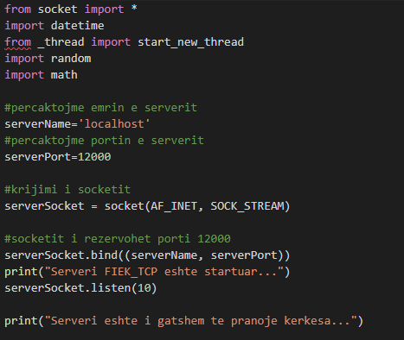

Me anë të unazës while 1: mundësojmë lidhjen e disa klienteve në të njejtën kohë. Funksioni ‘start_new_thread’ mundëson punën me shumë threads dhe mundëson punën me shumë klient.
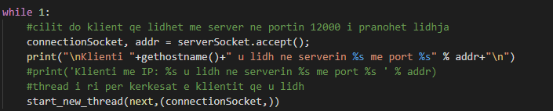

Ky funksion thërret funksionin ‘next’ i cili duket si vijon: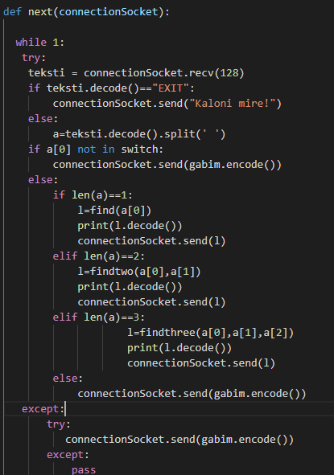

KLIENTI FIEK TCP

Në client-side sipas kërkesës së projektit e kemi rregulluar që emri i serverit dhe porti të jepet nga klienti në mënyrë që të realizohet lidhja me serverin në portin e caktuar, përndryshe lidhja nuk do jetë e suksesshme.

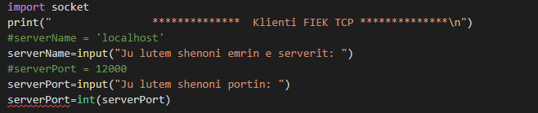

Ndërsa puna e cila mundëson kërkesen të dërgohet nga klienti në server dhe i gjithë validimi i tij eshte bërë si më poshtë:

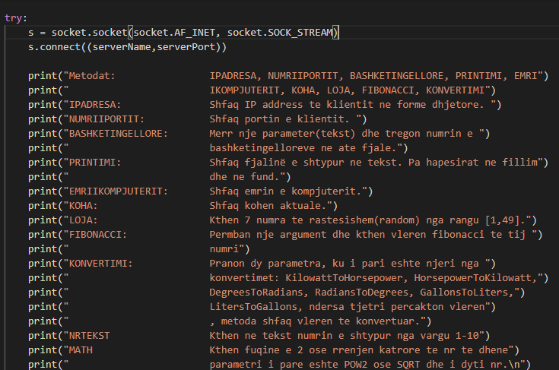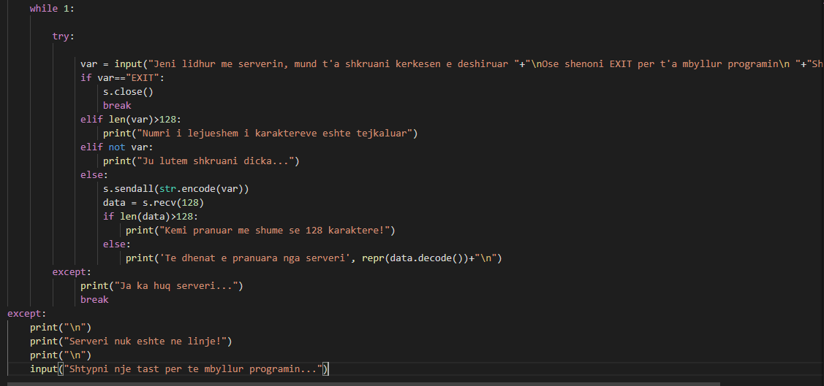

SERVERI FIEK UDP

Në mënyrë të ngjashme funksionon edhe UDP Serveri vetëm me disa ndryshime në sockets. Të njejtat metoda i përmban edhe UDP Serveri si TCP Serveri. Porti është i njejtë vetëm se këtu dallimi është që e kemi ‘SOCK_DGRAM’ tregon përdorimin e protokollit UDP.

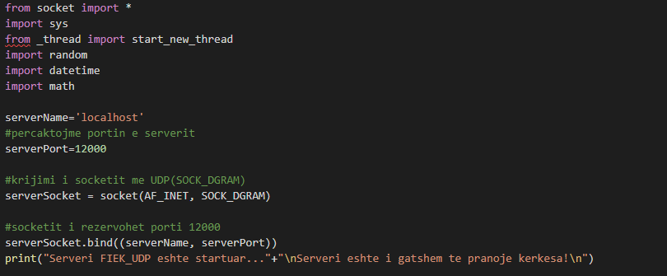
Përdorim përsëri funksionin ‘start_new_thread’ nga libraria ‘_thread’ me anë të të cilit mundësojmë pranimin e shumë kërkesave nga më shumë se një klient. Pra krijohet një thread i ri për cdo klient të konektuar.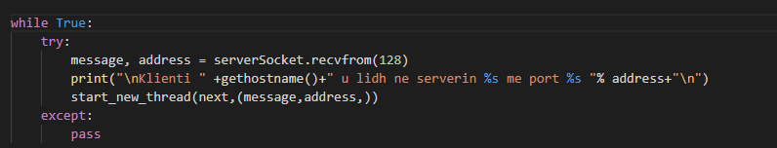

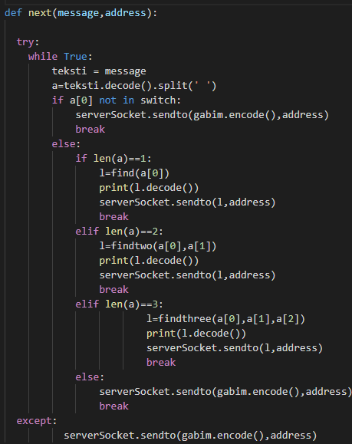

KLIENTI FIEK UDP

Edhe klienti FIEK UDP është shumë i ngjashëm me klientin FIEK TCP. Klienti duhet të shënojë emrin e serverit dhe portin në mënyrë që të realizohet me sukses lidhja me serverin.

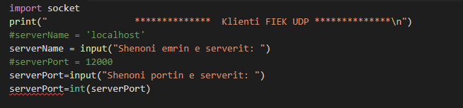

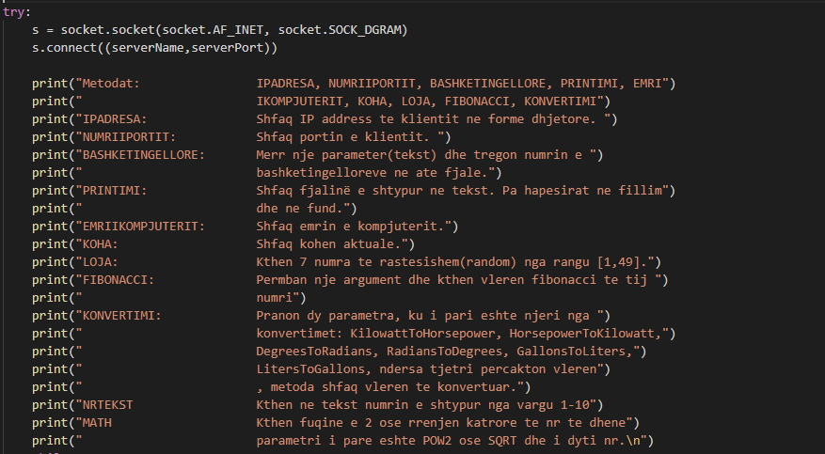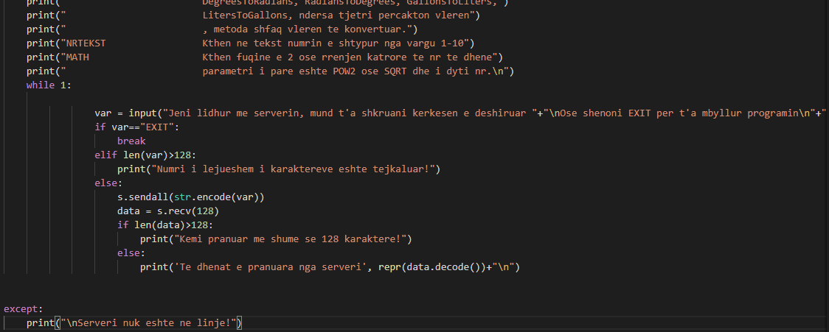

FAZA E TESTIMIT

Testimi sic e përmenda më lartë është bërë në Kali Linux dhe Windows 7, me Python3.

Disa foto nga testimi i metodave:

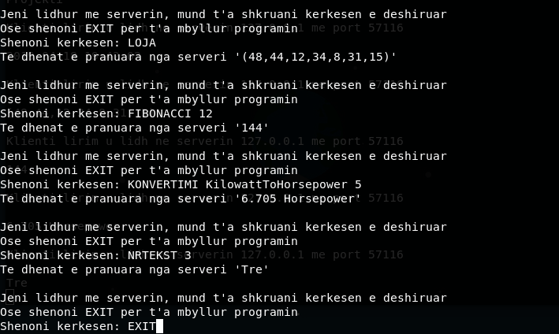

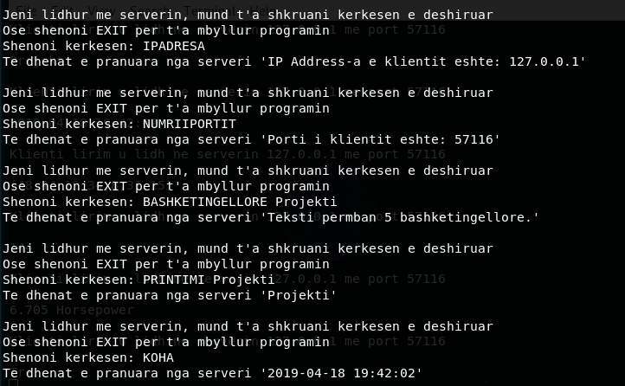

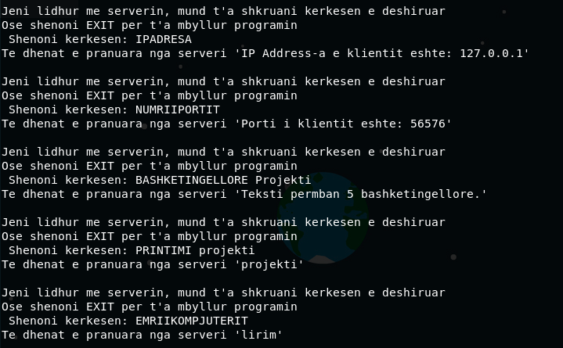

Disa foto nga testimi i funksionalitetit të serverit dhe klientit TCP:

Startimi i serverit:

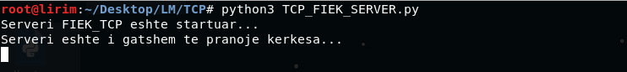

Startimi i klientit dhe shënimi i emrit dhe portit:

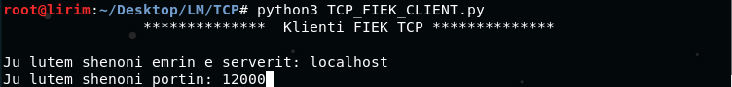

TCP KLIENTI i lidhur me serverin me sukses:

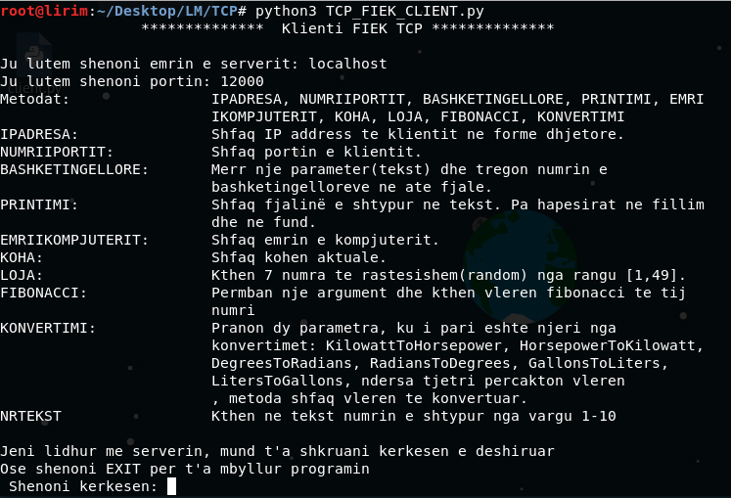

Serveri me më shumë se një klient të lidhur dhe duke kryer shërbimet me sukses:

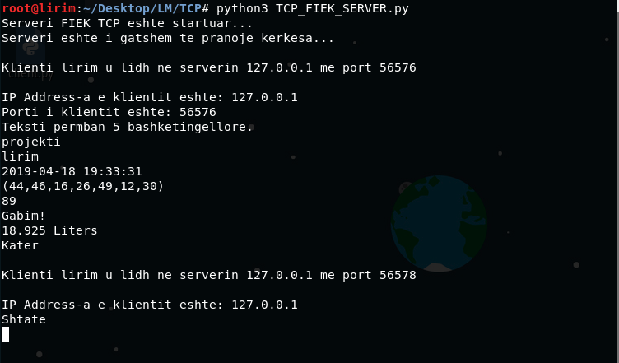

Disa foto nga testimi i funksionalitetit te serverit dhe klientit UDP

Startimi i serverit: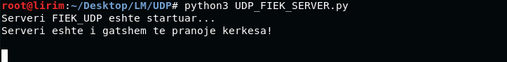

Startimi i klientit dhe shënimi i portit: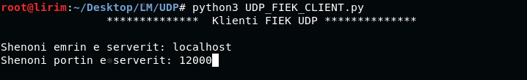

TCP Klienti i lidhur me serverin me sukses: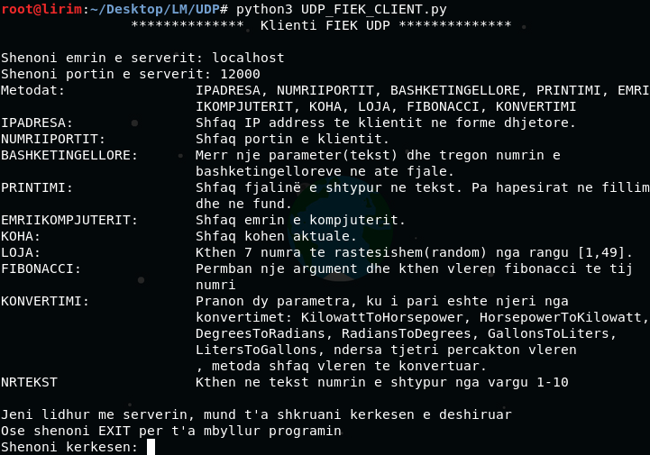

Serveri UDP funksional dhe duke i kryer shërbimet e më shumë se një klienti: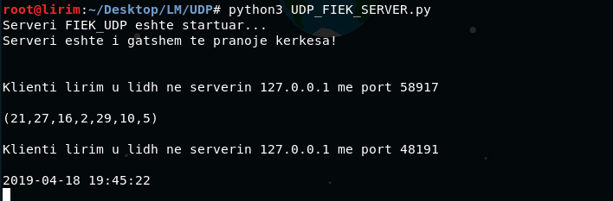

Përmbledhje

Edhe nëse këto console aplikacione në parim janë të thjeshta, kanë ndikuar pozitivisht në përvetësimin e protokolleve TCP,UDP dhe lidhjeve klient – server. Kam shkruar një metodë me ‘switch’ gjë që mund të bëhet edhe në mënyra tjera, përndryshe faza e testimit është kryer me sukses, funksionaliteti ka qenë ashtu sic është kërkuar dhe poashtu të gjitha metodat kryejnë shërbimet e caktuara pa ndonjë gabim(error). Padyshim se projekti më ka ndihmuar shumë pasi kam pas rastin që t’a shoh se si punon në parim klienti dhe serveri dhe interaksioni mes tyre.

